附件6

高层次人才住房房源平面户型图

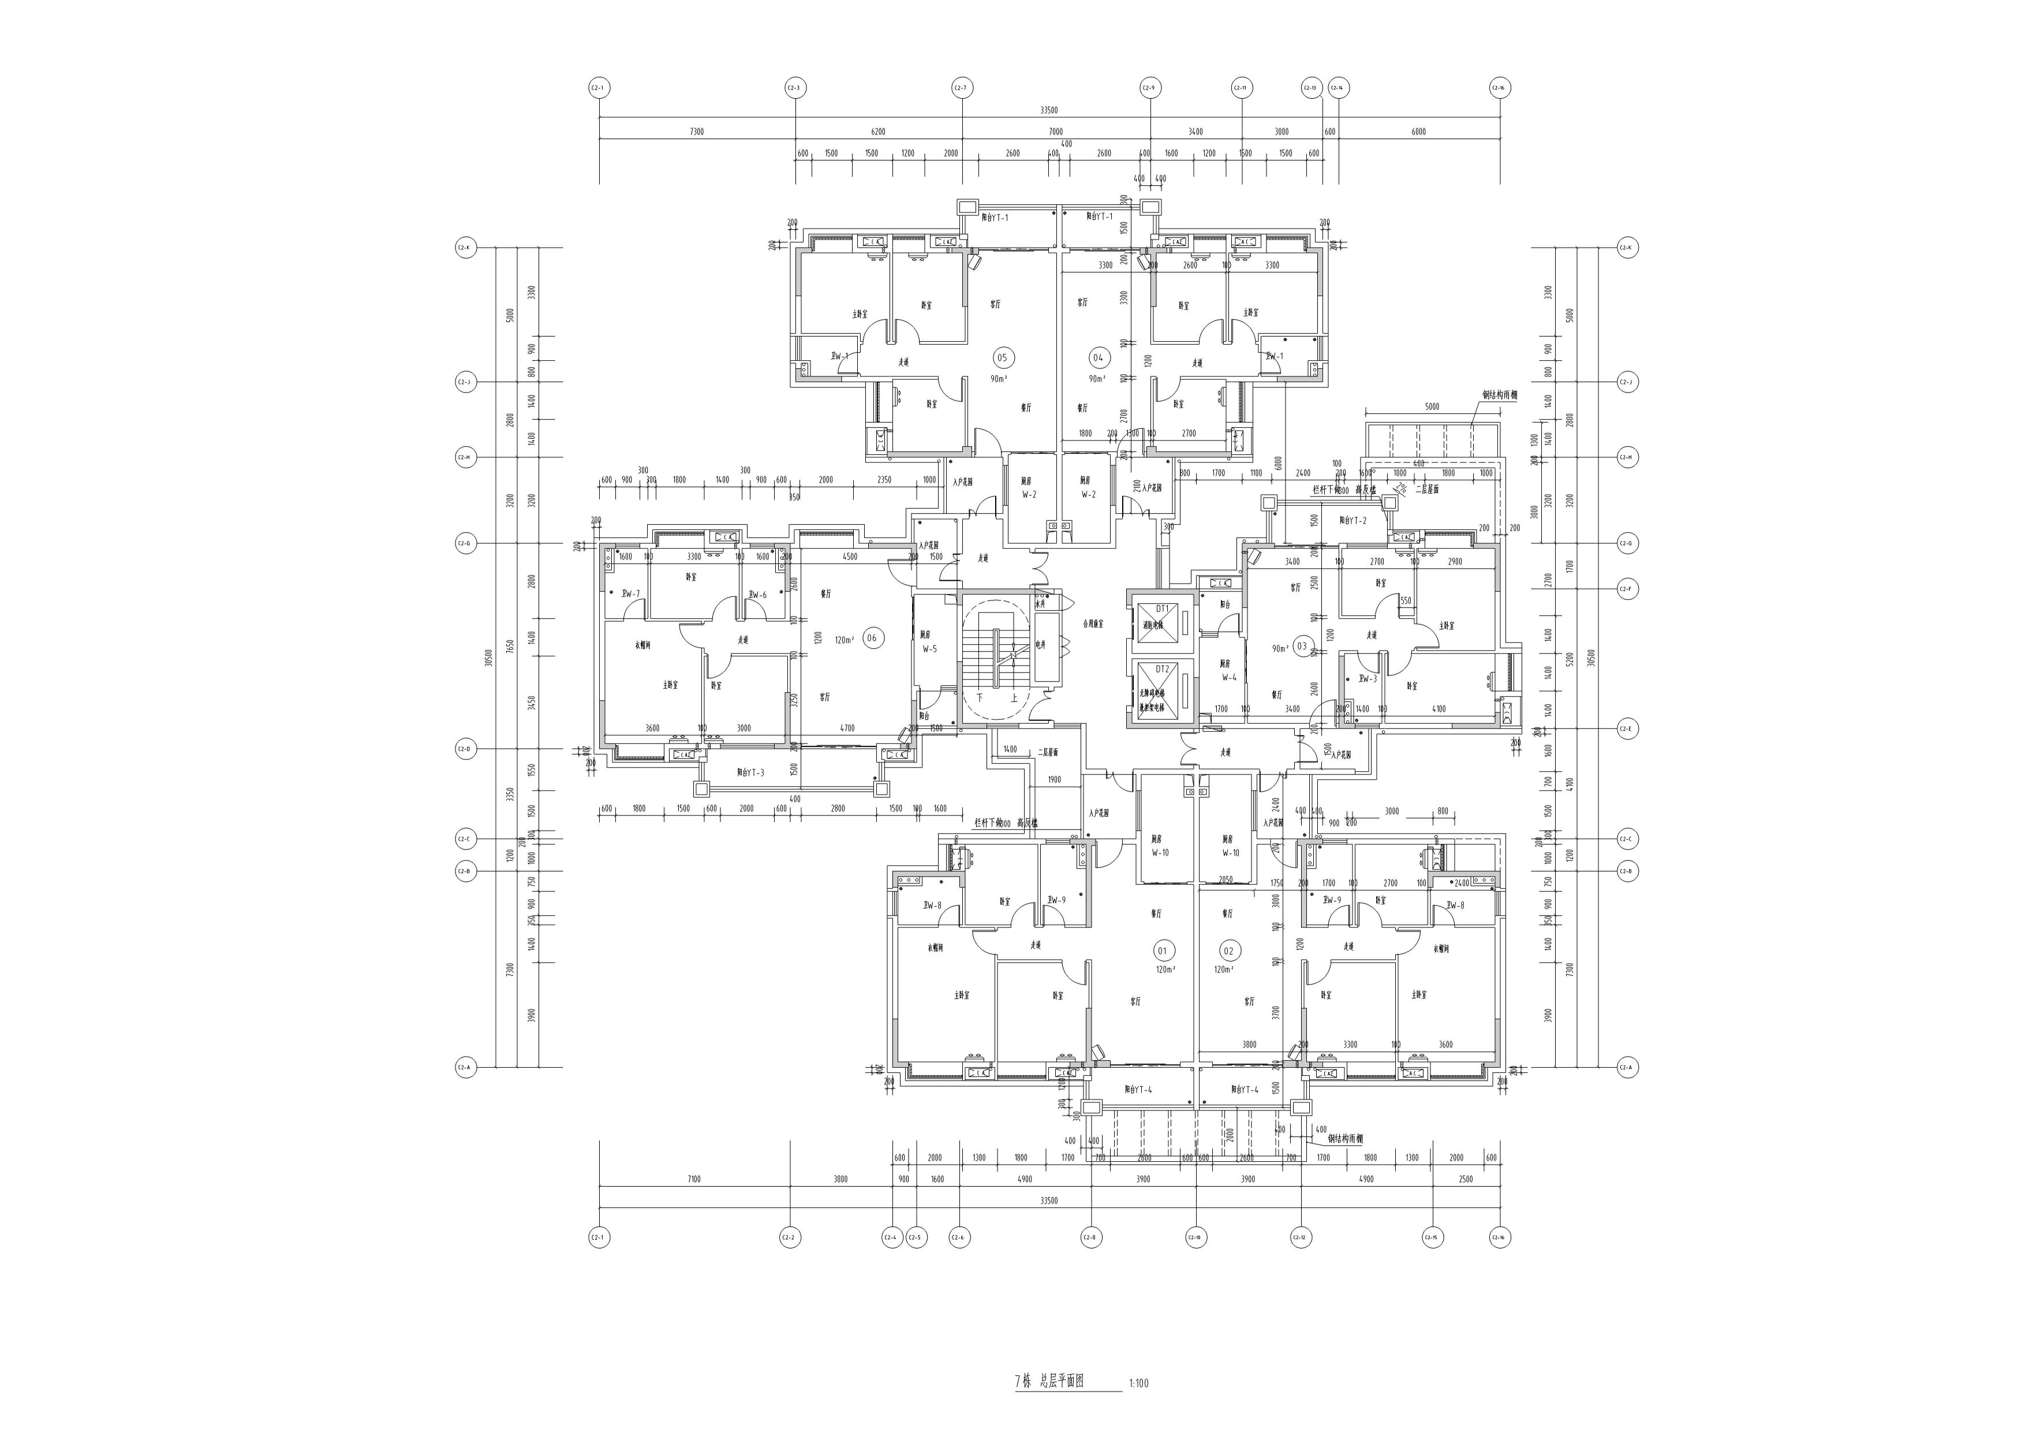（五一村安置新社区七栋）